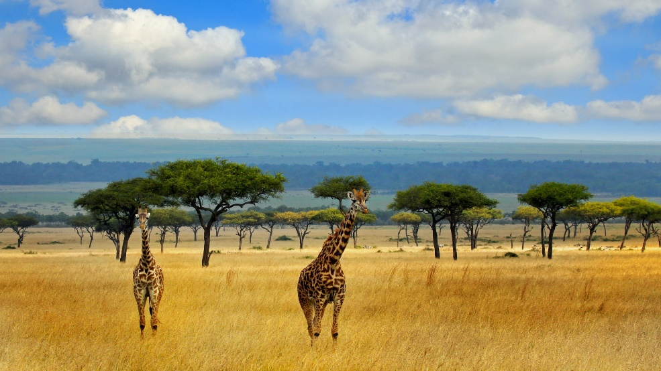 | 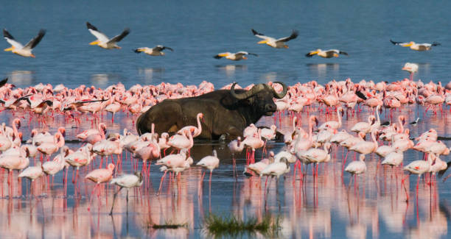
 | 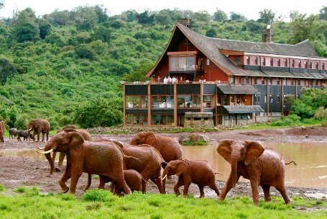
Kenia Esencial
7 días – 6 noches
Nairobi, Samburu / Shaba, Aberdare, Lago Nakuru y Maasai Mara

ITINERARIO
Ref: LCVSUR-KE
Salidas:
Categoría Classic: lunes, martes y sábados, del 01 de mayo al 13 de diciembre 2025
Categoría Superior: lunes y martes, del 01 de mayo al 16 diciembre 2025 // sábados del 01 de mayo al 25 de octubre 2025

  - DÍA 01. NAIROBI
Llegada al aeropuerto internacional de Nairobi y traslado al hotel. Nairobi, capital de Kenia.
Salida sobre las 19:00 hrs para cena en el restaurante Carnivore (para poder tomar la cena, los pasajeros deben llegar antes de las 17:00 hrs). Alojamiento.

  - DÍA 02. NAIROBI – SAMBURU / SHABA
Desayuno. Salida temprano hacia la Reserva Nacional de Samburu (Cat. Classic) / Shaba (Cat. Superior) vía Karatina y cruzando el ecuador en Nanyuki. Llegada y almuerzo en el lodge. Por la tarde, safari por el parque. Cena y alojamiento en el lodge.

  - DÍA 03. SAMBURU / SHABA – MONTES ABERDARE
Safari al amanecer. Desayuno. Salida hacia Nyeri. Almuerzo en el Aberdare Country club. Por la tarde, subida en los vehículos del hotel al Parque Nacional de Aberdare. Cena y alojamiento en el lodge.

  - DÍA 04. MONTES ABERDARE – LAGO NAKURU
Desayuno y traslado al Hotel Aberdare Country Club. Salida hacia el Parque Nacional del Lago Nakuru. Llegada y almuerzo en el lodge. Safari por la tarde. Regreso al hotel/lodge. Cena y alojamiento.

  - DÍA 05. LAGO NAKURU – MAASAI MARA
Desayuno. Salida hacia la Reserva Nacional de Maasai Mara, vía Narok, llegada y almuerzo. Por la tarde, realizaremos un safari. Vuelta al hotel/lodge/camp. Cena y alojamiento.

  - DÍA 06. MAASAI MARA
Desayuno. En el día de hoy, realizaremos un safari por la mañana y un safari por la tarde por la reserva. Pensión completa. Alojamiento.

  - DÍA 07. MAASAI MARA – NAIROBI
Desayuno. Salida hacia Nairobi y llegada sobre el medio día al hotel (uso de habitación NO incluido). A la hora prevista, traslado al aeropuerto.

Fin de nuestros servicios

SERVICIOS TERRESTRES
PRECIOS POR PERSONA EN USD
SALIDAS GARANTIZADAS MÍNIMO 2 PERSONAS

SALIDAS:  LUNES, MARTES Y SÁBADO | CAT. CLASSIC
SALIDAS:  LUNES, MARTES Y SÁBADO | DOBLE | SENCILLO
01 – 31 MAY 2025 | 2,545 USD | 2,815 USD
01 – 27 JUN 2025 | 2,775 USD | 3,110 USD
28 JUN – 31 OCT 2025 | 3,475 USD | 3,900 USD
01 NOV – 13 DIC 2025 | 3,140 USD | 3,460 USD

SALIDAS: LUNES Y MARTES  SÁBADOS (03 MAY-25 OCT’25) | CAT. SUPERIOR
SALIDAS: LUNES Y MARTES  SÁBADOS (03 MAY-25 OCT’25) | DOBLE | SENCILLO
01 MAY – 15 JUN 2025 | 2,725 USD | 2,930 USD
16 – 27 JUN 2025 | 2,965 USD | 3,590 USD
28 JUN – 15 SEP 2025 | 3,910 USD | 4,990 USD
16 SEP – 31 OCT 2025 | 3,445 USD | 4,160 USD
01 NOV – 16 DIC 2025 | 3,285 USD | 3,760 USD

EL PRECIO DEL VIAJE INCLUYE:
- Traslados base aeropuerto de llegada y salida (en minibús o bus) según itinerario.
- Traslados dentro de las ciudades (en minibús o bus) según itinerario.
- Transporte en Land Cruiser 4x4 durante el Safari con VENTANA GARANTIZADA (máx. 7 pasajeros por vehículo, uso no exclusivo).
- 1 noche en Nairobi, en régimen de alojamiento y desayuno.
- 1 cena en el restaurante “Carnivore” en Nairobi (si la llegada es antes de las 17:00 hrs).
- Pensión completa en los hoteles/ lodges/camps durante el safari.
- Entradas a los Parques / Reservas Nacionales.
- Safaris indicados en el itinerario.
- Chofer-guía de habla española en safari (si hay dos vehículos, el guía se compartirá, moviéndose entre ellos durante el safari).
- Agua mineral durante el recorrido.
- Flying Doctors.
- Seguro de viaje.

NO INCLUYE:
- Vuelos internacionales para llegar y salir de Nairobi, Kenia.
- Bebidas y otras comidas no mencionadas.
- Gastos personales tales como propinas a guías, conductores y maleteros, bar, teléfono o servicios de lavandería.
- Todos los conceptos que no están mencionados en el precio incluye.
- Visados.

HOTELES PREVISTOS O SIMILARES
CIUDAD | CAT. CLASSIC | CAT. SUPERIOR
Nairobi | -Park Inn by Radisson  -Eka Hotel  -Pride Inn Azure | -The Stanley  -Tamarind Tree hotel  -Panafric
Samburu / Shaba | -Samburu Sopa Lodge  -Samburu Simba Lodge | -Sarova Shaba Lodge
Aberdare | -The Ark  -Treetops | -The Ark  -Treetops
Lago Nakuru | -Lake Nakuru Lodge  -Lake Nakuru Sopa Lodge  -Lake Naivasha Simba Lodge | -Sarova Lion Hill  -Flamingo Lake Nakuru Sopa Lodge
Maasai Mara | -Mara Simba Lodge  -Mara Leisure Camp  -Mara Sopa Lodge  -Pride Inn Mara | -Sarova Mara Camp (Deluxe Tents)  -Kandili Mara Camp  -Loyk Mara
Nota: En Kenia los hoteles no se clasifican por estrellas como en otros países.

NOTAS IMPORTANTES
- Las salidas operan con mínimo 2 personas.
- El orden de las visitas podrá ser modificado en destino, manteniéndose íntegro el programa.
- VISADO KENIA. Se precisa tener el pasaporte en regla con validez mínima de 6 meses y un visado que se requiere su obtención “on line”. Consultar requisitos y condiciones de visado antes de viajar, según su país de origen.
- VACUNAS: obligatoria Fiebre amarilla y recomendadas hepatitis A y B, fiebre tifoidea, polio, tétanos-difteria y enfermedad meningocócica. También se recomienda tomar medidas profilácticas contra la malaria. Se aconseja visitar el centro de vacunación internacional antes de su viaje.
- EQUIPAJE. Tenga en cuenta el espacio limitado en el vehículo de safari. El equipaje debe de ser ligero y no voluminoso. Para facilitar los desplazamientos por carretera y en el interior de los parques se recomienda el uso de equipajes blandos de tamaño intermedio.
- PROPINA. Durante el viaje, el personal que los acompañe va a esforzarse por desarrollar su trabajo lo mejor posible, con el fin de satisfacer al cliente y poder recibir así una propina como reconocimiento por su buen trabajo. Se sugiere dar propina por los servicios prestados para chofer y guía USD 5-6 por persona por día y maleteros USD 2 por maleta.

LEGAL:
- Precios por persona en dólares pagaderos en moneda nacional al tipo de cambio del día de la operación, sujetos a cambio, disponibilidad y confirmación de las tarifas en convenio cotizadas. Aplican restricciones. No aplica temporada alta, semana santa, verano, puentes, feriados, navidad y fin de año.

- Los costos presentados en este itinerario aplican únicamente para pago con depósito o transferencia.

- Itinerario valido del 01 de mayo 16 de diciembre 2025, aplica para las salidas programadas.

- Precio aplica viajando dos o más pasajeros juntos.

- Es obligación del pasajero tener toda su documentación de viaje en regla, pasaporte, visas, prueba PCR, vacunas y demás requisitos que pudieran exigir las autoridades migratorias y sanitarias de cada país.

- Para pasajeros con pasaporte mexicano es requisito tener pasaporte con una vigencia mínima de 6 meses posteriores a la fecha de regreso. Visa Kenia.

- Se recomienda adquirir un SEGURO DE ASISTENCIA EN VIAJE de cobertura amplia. Consulte a su asesor experto.

- Itinerario meramente referencial, puede sufrir cambios o variaciones dependiendo de la disponibilidad de servicios y tarifas en convenio solicitadas al momento de la reserva, de acuerdo con cuestiones climatológicas, epidemiológicas, religiosas o conflictos internos dentro del destino que se encuentren ajenos a la empresa.

- El precio de los paquetes siempre que se comparta estancia entre dos temporadas se reconfirmará el precio con su suplemento respectivo.

GASTOS DE CANCELACIÒN
La cancelación tendrá que ser solicitada por escrito vía correo electrónico.
Una vez recibida se dará contestación en un lapso no mayor a 48 horas.
Cualquier boleto aéreo una vez emitido es NO REEMBOLSABLE.
Gastos cancelación: de 65 a 55 días 15%; de 54 a 20 días 50%; de 19 días al inicio del tour 100% de gastos.
Las condiciones de cancelación pueden ser modificadas una vez confirmada la reserva.

